日ホ協発第 113号

令和7年7月11日

各　　　位

一般社団法人日本ホームヘルス機器協会

会 長　山 本　富 造

家庭向け医療機器等適正広告・表示等に関する講習会のご案内(大阪開催)

時下ますますご清栄のこととお慶び申し上げます。

平素より当協会の事業につきましては、ご支援ご協力を賜り厚くお礼申し上げます。

昨年、厚生労働省及び東京都のご指導を得て『家庭向け医療機器等適正広告・表示ガイドＶ』を発刊し、東京にて講習会を開催いたしましたが、大阪での開催希望が多く寄せられていますので、本年は、大阪にて「家庭向け医療機器等適正広告・表示等に関する講習会」を開催いたします。ガイドⅤ発刊から約１年経過しての開催のため、より参加しやすい受講料にてご案内申し上げます。

この講習会では、家庭用医療機器の広告作成にあたり、特に重要なポイントを抜粋して事例を紹介しながら詳しく解説し、ガイドⅣから改訂された内容についても説明いたします。

また、昨年と同様に消費者庁から講師をお迎えし、令和5年の改正景品表示法の概要や最近の違反事例等についてご講演頂く予定です。

家庭用の医療機器、美容機器及び健康機器等の販売業者等販売・広告表示に関連する業務に携わる方にとって、大変有意義な講習会となっておりますので、ぜひご受講いただければと思います。

受講申込締切は9月30日です。どうぞよろしくお願い申し上げます。

家庭用医療機器等の販売に携わるメーカー様、お取引様等へもぜひ、ご周知（ご案内）いただけますようお願い申し上げます。

【開催概要】

１．開催日時

令和7年11月21日(金)　12：20～16：15（受付開始から講習会での予定時間）

２. 開催場所　(今回の開催は会場のみです。動画受講はありません。)

TKP新大阪カンファレンスセンター　ホール4A

３．プログラム

受付時間　12：20～13：00

|  |  |  |
| --- | --- | --- |
| 予定時間 | 時間 | プ　ロ　グ　ラ　ム |
| 13：00～13：05 | 05分 | 開会の挨拶　適正広告・表示委員会　委員長　西谷由実 |
| 13：10～14：10 | 60分 | 家庭向け医療機器等適正広告・表示ガイドⅤの解説 |
| 14：15～14：45 | 30分 | 家庭向け医療機器等適正広告・表示ガイドⅤの主な変更箇所 |
| 14：50～15：00 | 10分 | 家庭向け医療機器等の広告に関するQ&Aの紹介(仮) |
| 15：00～15：15 | 15分 | 休憩 |
| 15：15～16：15 | 60分 | 景品表示の最新動向(仮) |
| 16：15 |  | 閉会の挨拶　適正広告・表示委員会　副委員長　苅田昌和 |

（プログラムは、変更する場合があります。）

４．持ち物

申込票　(ご来場の際は、申込票をお持ちください。)

５．受講料　(ガイドⅤ代及び消費税を含みます。）

会　員　　3,500円

非会員　　5,000円

６．申込みの締切

**令和7年9月30日(火)**

７．お申込み方法

受講料を下記の銀行口座にお振込みいただき、別紙の「講習会申込票」と振込受領書又は領収書（ご利用明細等）（コピー）を当協会にEmail(info6@hapi.or.jp)又はFAX（03-5805-6135）にて送付ください。

受領後、当協会が受講番号を記入し、申込担当者様へ返送します。

８．振込先

|  |
| --- |
| 銀行名　　　　　　　　　　　みずほ銀行　本郷支店  預金種別　　　　　　　　　　普通預金  口座番号　　　　　　　　　　2242089  口座名　　　　　　　　　　　一般社団法人日本ホームヘルス機器協会  適格請求書事業者登録番号　　T1010005018886 |

（注1）受講料 会員様　1名につき　3,500円(内 消費税318円　10％対象)です。

非会員様　1名につき　5,000円(内 消費税454円　10％対象)です。

（注2）振込手数料は、お申込者様のご負担とさせていただきます。

（注3）請求書及び領収書の発行はいたしませんのでご了承ください。

・都合により講習会を欠席される場合は、代理の方のご出席をお願いします。

(受講料の返却はいたしません。)

９．お問合せ先

一般社団法人日本ホームヘルス機器協会　酒井

TEL　　 03-5805-6131 Email　 [info6@hapi.or.jp](mailto:info6@hapi.or.jp)

別紙

（一社）日本ホームヘルス機器協会　行　(Email info6@hapi.or.jp)（FAX　03-5805-6135）

**受講番号を記入して返送しますので、受講される方はこの申込票を必ずご持参ください。**

**講　習　会　申　込　票**

**＜申込担当者＞**

|  |  |  |  |
| --- | --- | --- | --- |
| 貴社名 |  | |  |
| □正会員　　　　□企業賛助会員　　　　□特別賛助会員　　　　□非会員 | |  |
| （フリガナ）  お名前 |  | 部署等 | |
| ご住所 | (〒　　　　　　-　　　　　　　) | |  |
| e-mail |  | TEL  FAX | |

申込担当の方が受講する場合は、＜受講者＞にもお名前をご記入ください。

**＜受講者＞**

|  |  |  |
| --- | --- | --- |
| 受講番号  (協会付与) | 受講者お名前 | フリガナ |
|  |  |  |
|  |  |  |
|  |  |  |
|  |  |  |
|  |  |  |

|  |
| --- |
| 受講料振込み領収書コピー添付欄 |

**会場　TKP新大阪カンファレンスセンター　ホール4A**

**〒532-0003**

**大阪府大阪市淀川区宮原4-3-39 新大阪ＮＫビル 4階**

アクセス JR東海道本線 新大阪駅 北口 徒歩6分

大阪メトロ御堂筋線 新大阪駅 4番出口 徒歩5分

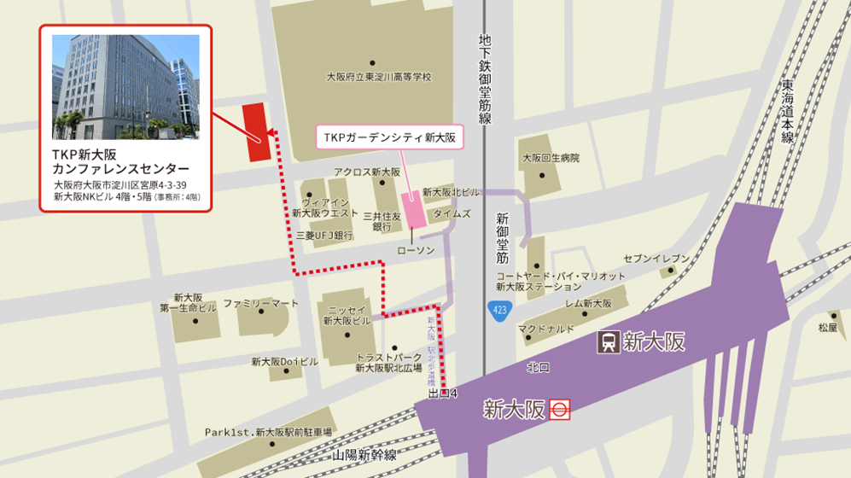

**※4月に開催された協会主催の会員交流・名刺交換会（会場：TKPガーデンシティ新大阪）とは会場が異なります。**

(一社)日本ホームヘルス機器協会　行　Email([info6@hapi.or.jp](mailto:info6@hapi.or.jp))又は　FAX ( 03-5805-6135 )にて送付ください。

質　問　票

「家庭向け医療機器等適正広告・表示ガイドⅤ」に関する質問について(講習会受講者限定)

「家庭向け医療機器等適正広告・表示ガイドⅤ」の掲載内容で、広告に関する質問を受付けます。質問を提出する場合は、講習会申込票を送付時に質問票も一緒に送付ください。なお、ご提出いただきました内容は、講習会にて質問及び回答として紹介させていただく場合もございます。

掲載ページと質問内容を掲載の上

Email(info6@hapi.or.jp)又はFAX(03-5805-6135)にて送付ください。

※すべてのご質問には回答はできない場合があります。あらかじめご了承ください。

（質問受付締切日:8月31日　受講申込締切日とは異なりますのでご注意ください。)

|  |  |  |  |
| --- | --- | --- | --- |
| 氏名（ふりがな） |  | | |
| 会社名/所属部署 |  | | |
| E-mail |  | | |
| TEL |  | FAX |  |
| 住所 | 〒 | | |
| 例）  ガイドⅤ P.117 | 【質問内容】  3.用語についての注意事項について | | |

※ 質問は具体的に記入してください。